目标
躲避子弹的小游戏。

需求：
- 设置子弹的个数
- 飞机躲子弹
- 键盘去控制飞机（鼠标控制也可以）

对象
 |  | 属性 | 个数
 | 子弹 | 速度；位置；颜色；大小； | 多个子弹；  应该用构造器的方式去创建
 | 飞机 | 位置，大小，图片 | 一个就可以
 | 导演/总控制 | 子弹的数量；

接下来，实现对象的一些基本功能

总控制器 game
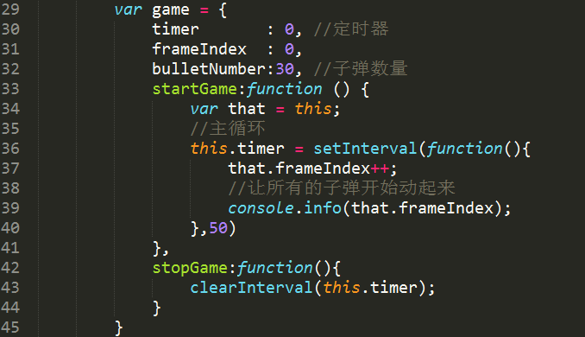

另补充一个公共的函数
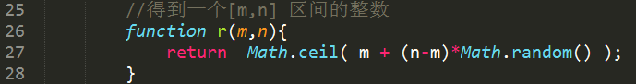

子弹

构造器
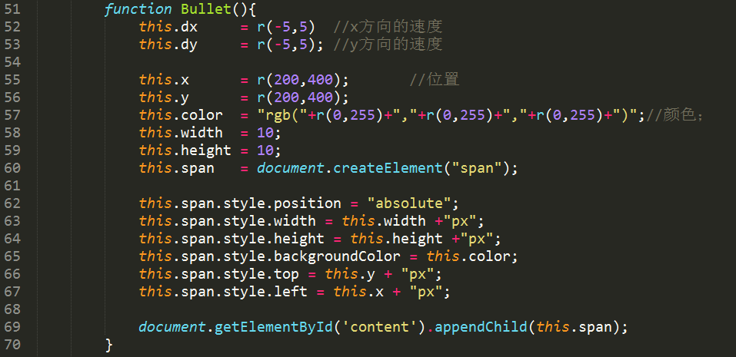

方法

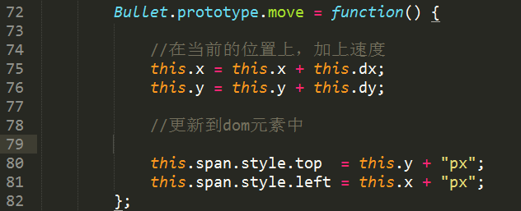

测试
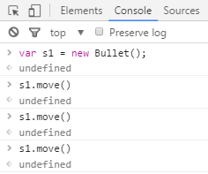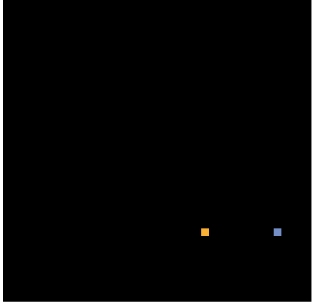

飞机
是一个字面量对象 。
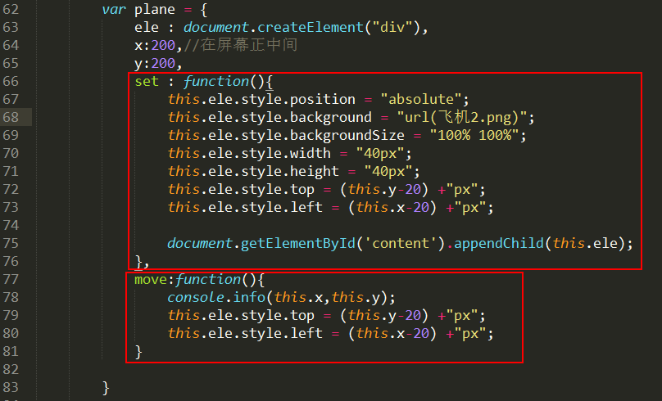
set方法，在game对象的startGame方法中调用的。
Move()方法，在document的keyDown事件中调用的。

飞机的移动
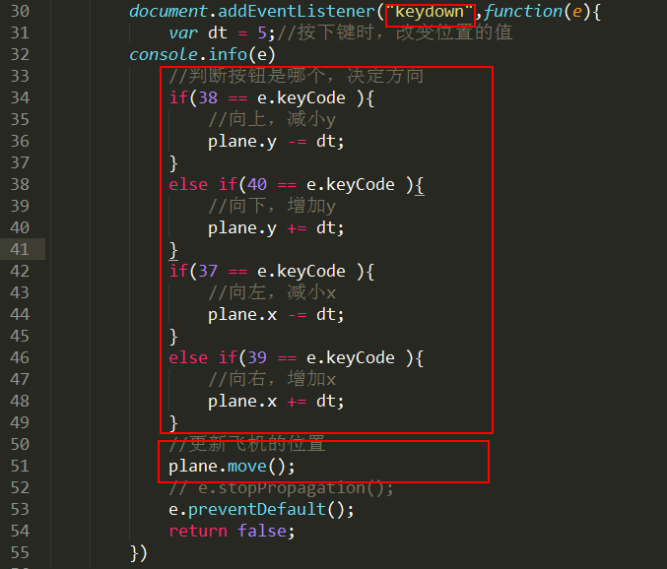

把子弹加到屏幕上

产生一颗子弹
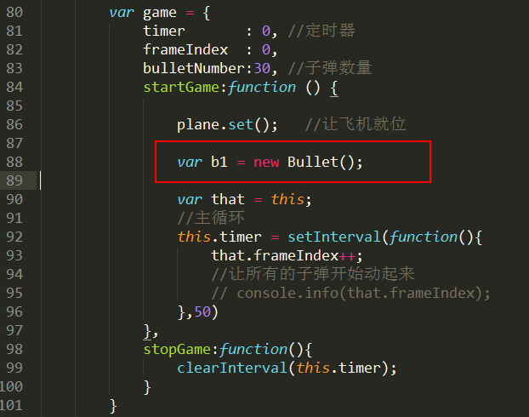
因为在Bullet的构造器中，已经实现了功能：
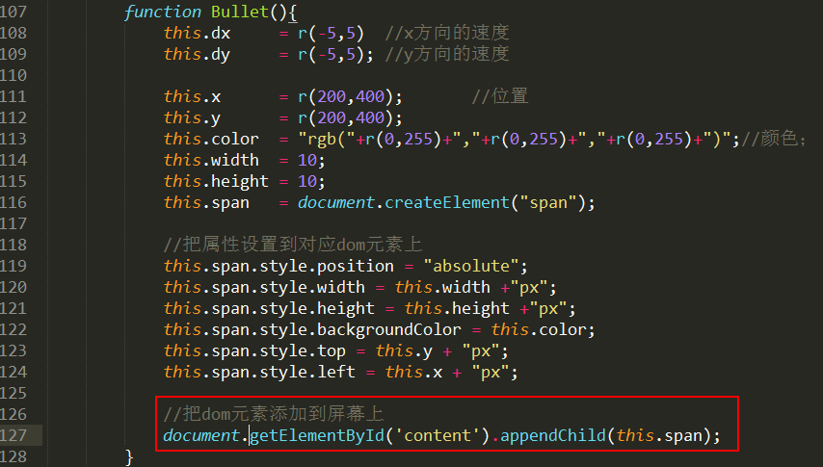

产生多颗子弹

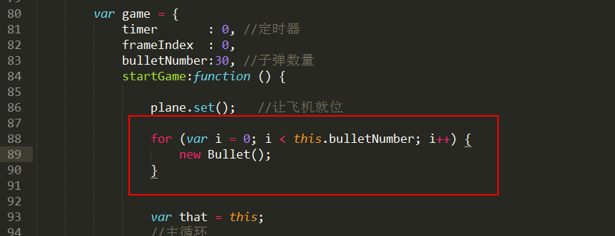

结果如下：
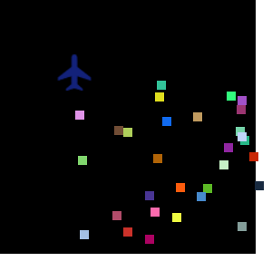

让子弹开始移动
不断地去调用子弹的move()方法
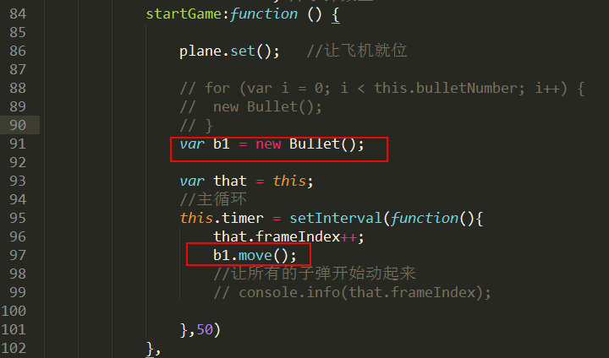

效果如下：
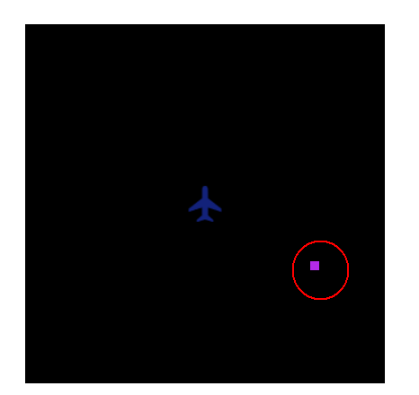

要限制子弹的有效位置
子弹是不超出外部容器(#content)的尺寸。这个尺寸目前是400*400

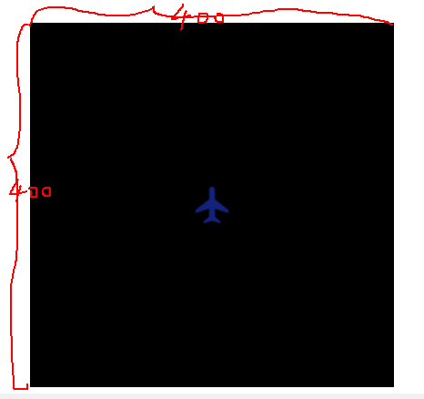

控制方向-调头
遇到边界改变方向，实现调头的效果
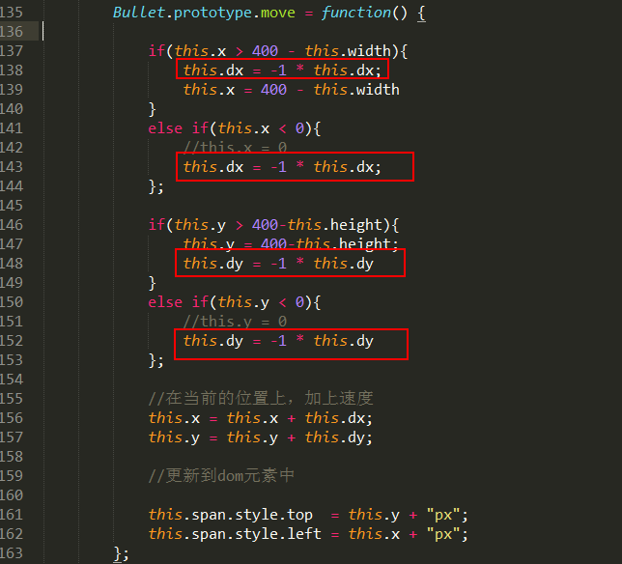

加入多个子弹，让它们移动
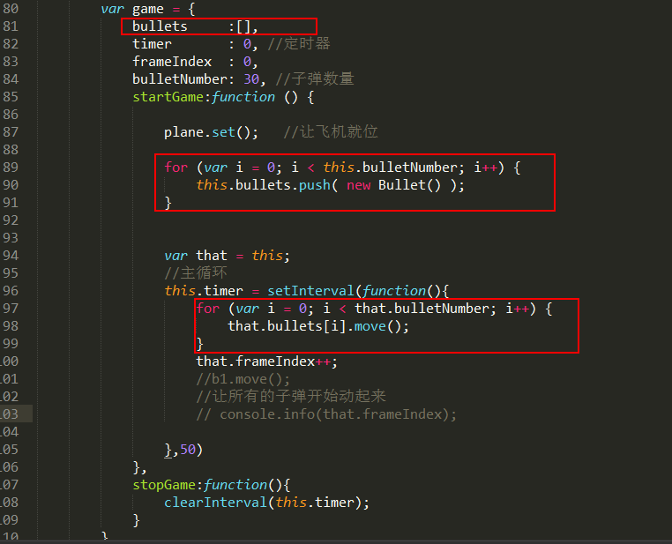

bullets是一个属性，它的值是一个数组。
在startGame方法中，给它赋值。通过循环去给它加元素。它的每一个元素都是bullet构造器所产生的对象。
在定时器函数中，不断去调用每一个元素的move方法。
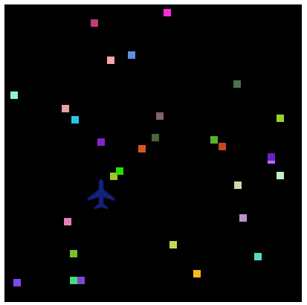

碰撞检测

依据
统计每一颗子弹离飞机之间距离d（d1,d2,......d30）。如果有一个di 的值小于给定的值：20，则说明被撞上了。

写一个函数来做这件工作：

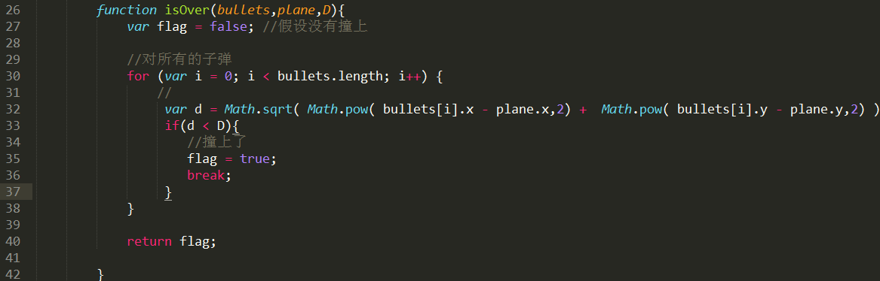
bullets是就所有的子弹；
Plane就是飞机
D :一个具体的数字。表示你能允许的最小的值：飞机与子弹之间的距离

最开始，假设没有撞上，给flag设一个初始值为false;
在循环当中，如果撞上了，就把这上值设为true。只有一颗子弹撞上就完了，直接break；
最后，返回这个值。

在主循环中调用函数
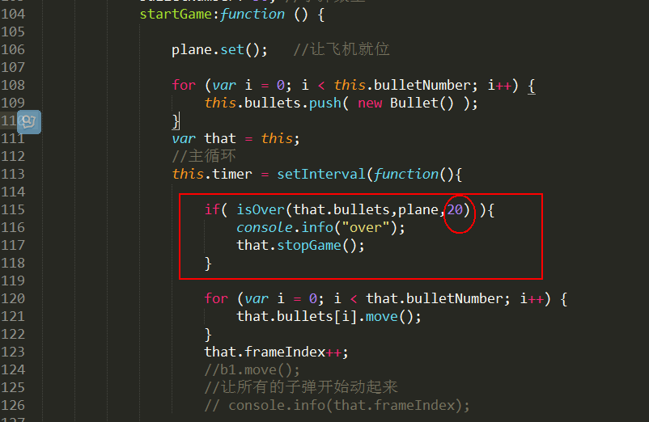

时间显示

在html上加了结构
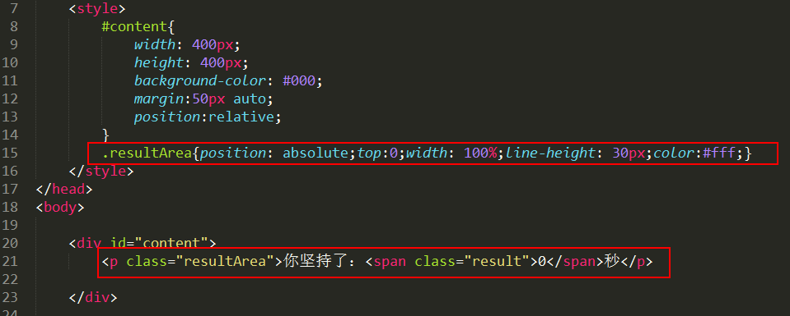
没有用面向对象的方法

在主循环中更新这个result
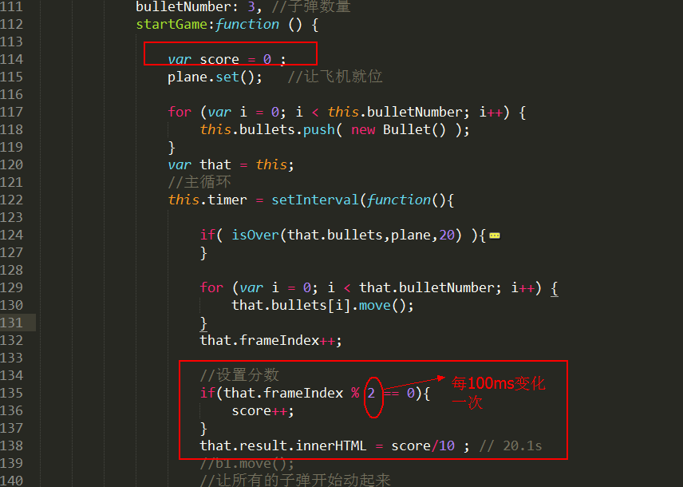
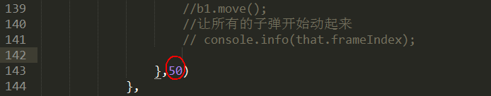

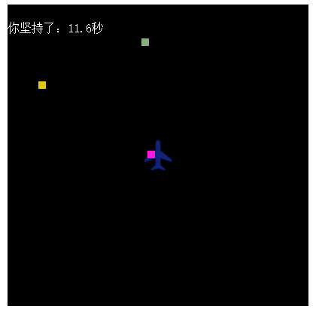

改进
- 设置用鼠标跟随
- 初始时 ，所有的子弹 “ 摆位 ”
- 游戏结束的时的动画。
- 两个方向同时按下

两个方向同时按下
思想：
设置一个字面量对象，用来保存当前这个四个方向键的情况：
如果有一个键被按下：
获取的keyCode,则设置keyStatus[keyCode] = true;
如果有一个键被松开：
获取的keyCode,则设置keyStatus[keyCode] = false;

我们主要在键被按下时，去检测：
如
向上，和向左同时处于被按下的状态，则它们对应的keyStatus[keyCode]就是true。根据这种组合，去写不同的代码。

有效的组合一共有四种。另外一些是无效的（向下，和向上同时按下，就是无用的）
标准的方向键被按下有四种，一共有8种。
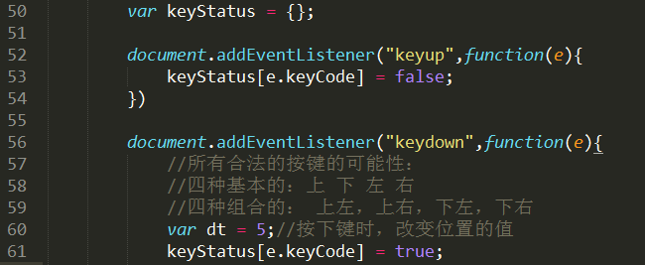
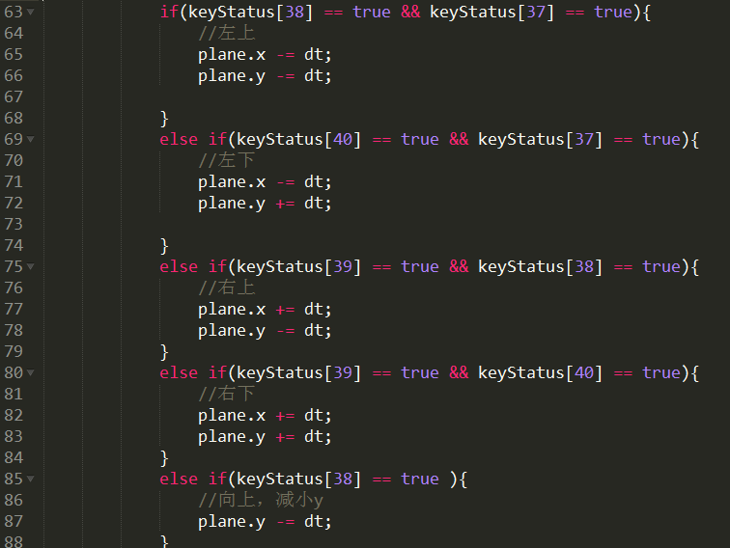

按键卡的问题
描述：当我们按下方向时，飞机移动并不灵敏。原因是：按下键不放，这个动作会引起系统的判断，它会判断你是否要激活某些特殊的功能，所以这个事件触发的时间并不及时。

思路：
- 方向键的按下与否会改变全局变量keyStatus中相关数据
- 飞机的update 方法 根据keyStatus中的数据来决定飞机位置的改变
- 在主循环中不断地调用飞机update方法

改进：
- 把移动飞机的功能写到一个plane对象中的update方法中：
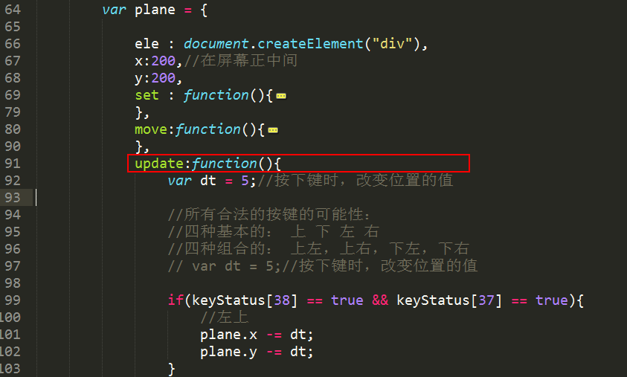
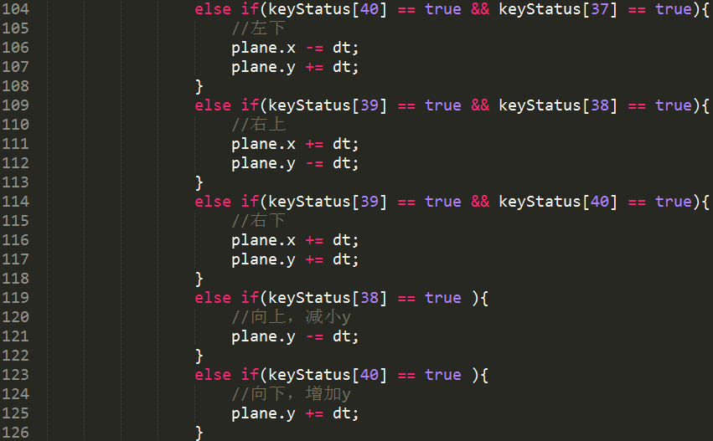
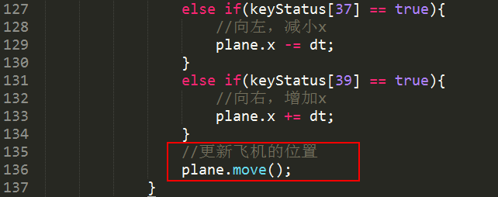
- 改写document.keyDown事件响应
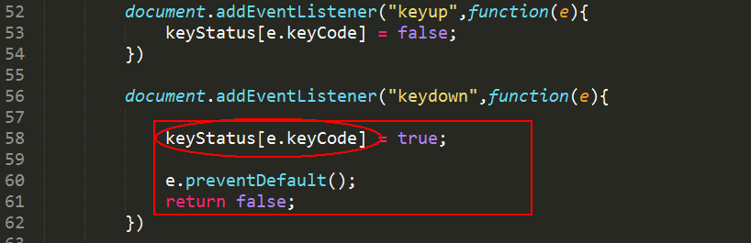
- 把移动飞机的函数放在主循环中：
